特种设备施工告知

提交材料规范

说 明
1、提交的登记申请文书与其它申请材料应当使用A4型白色纸张。依本表打印生成的，使用黑色或蓝色墨水钢笔或签字笔签字；手工填写的，使用黑色或蓝色墨水钢笔或签字笔工整填写、签字。
2、对于现场窗口提交材料的，未注明提交复印件的，应当提交原件（未注明复印件的即为原件）；提交复印件的，应当注明“与原件相符”并加盖公章或者个人签名（适用于公民个人所有的特种设备）、写“与原件相符”和日期、复印清晰、大小与原件相符。
3、提交材料涉及签署，参照申请书中申请人的注释，未注明签署人的，自然人由本人签字，法人和其他组织由法定代表人、负责人或有权签字人签字，并加盖公章。涉及代签文书的，需提交授权人委托他人签字的授权委托书，授权委托书应为原件，且授权人应亲笔签字。

特种设备施工告知
提交材料规范

一、《特种设备安装改造维修告知书》
《特种设备安装改造维修告知书》不可修改，告知书应根据施工类别按每台设备分别填写，一式两份（加盖单位公章）。施工单位应提供特种设备许可证书复印件（加盖单位公章）。

二、特种设备施工单位资质证书
特种设备施工单位资质证书，是指《中华人民共和国特种设备生成许可证》，属于施工资质证的，包括制造许可、安装改造维修许可。
针对不同的设备，施工资质证的施工许可范围按照《市场监管总局关于特种设备行政许可有关事项的公告》（2021年第41号）附件1《特种设备生产单位许可目录》执行（备注里含有许可参数级别和项目覆盖的内容）。
施工资质证上的许可项目和许可子项目中的施工类别和设备类别（品种）必须包含所申报施工告知的施工类别和设备类别（品种）。
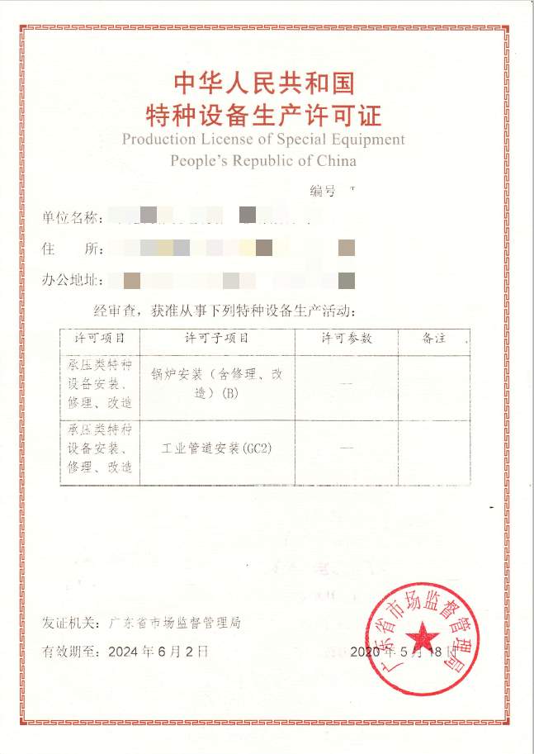
样例

